**Группа 23-24 Математика**

**Тема: Синус, косинус, тангенс, котангенс**

**Конспект в тетрадь**

**Теоретический материал.**

**Тема:** ***Соотношения между тригонометрическими функциями одного и того же аргумента***

Пусть при повороте радиуса ОА, равного R=1, на угол получен радиус ОВ.

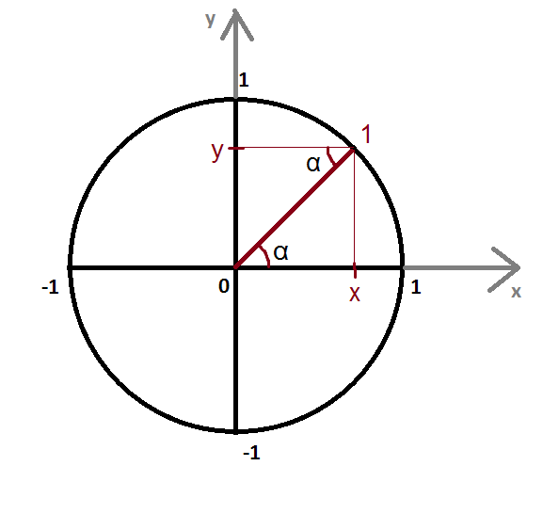

Тогда по определению . sin=у

сos=. сos= x

1. **Синус –** ордината точки единичной окружности.
2. **Косинус –** абсцисса точки единичной окружности
3. **Тангенс –**  отношение синуса к косинусу.
4. **Котангенс –**  отношение косинуса к синусу.



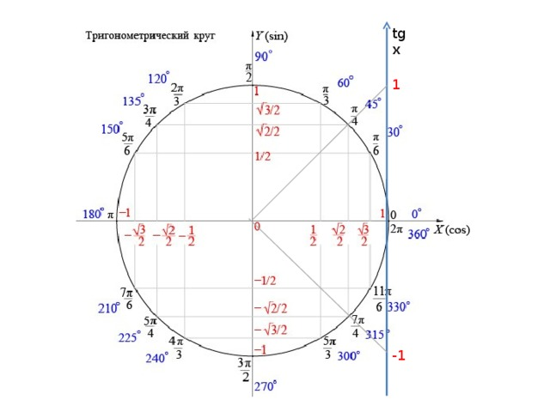

**Знаки тригонометрических функций**

|  |  |  |  |  |
| --- | --- | --- | --- | --- |
|  | **1** | **2** | **3** | **4** |
| **sin** | **+** | **+** | **─** | **─** |
| **cos** | **+** | **─** | **─** | **+** |
| **tq** | **+** | **─** | **+** | **─** |
| **сtq** | **+** | **─** | **+** | **─** |

**Основные тригонометрические тождества: ВЫУЧИТЬ!**



Выполнить в рабочей тетради

**Задания №2**

1. **Выберите правильный ответ и запиши.**

а) Тангенсом называется 1) абсцисса точки единичной окружности.

2) ординатой точки единичной окружности.

3) отношение абсциссы к ординате.

4) отношение ординаты к абсциссе.

б) Котангенсом называется 1) абсцисса точки единичной окружности.

2) ордината точки единичной окружности.

3) отношение абсциссы к ординате.

4) отношение ординаты к абсциссе.

**Пример**

Вычислить**, ,** если  .

**Решение**

Если , то 2 четверть, тогда ****будет иметь знак **плюс**;  будут иметь знак  **минус.**



sin=  sin= 

 . .

 

Ответ: sin=  . 